Антитеррористическое воспитание

3 сентября во дворе нашей школы прошло мероприятие на тему: «Терроризму-Нет», посвященное Дню солидарности в борьбе с терроризмом. Присутствовали учащиеся 5-11 классов, педагоги.
Цель мероприятий: противодействие терроризму, формированию активной гражданской позиции у всех категорий граждан.
Перед учащимися выступили работники центра МКУК "Центр Культуры и Досуга".
На мероприятии присутствовали представители администрации МР «Кизлярский район».
Ученикам было рассказано, что терроризм и экстремизм сегодня стали серьёзнейшей проблемой, с которой человечество вошло в XXI столетие.

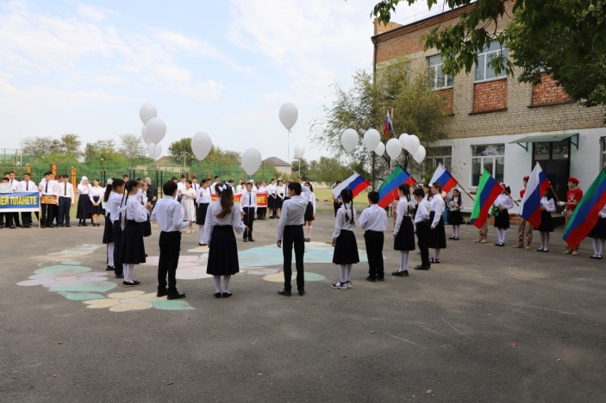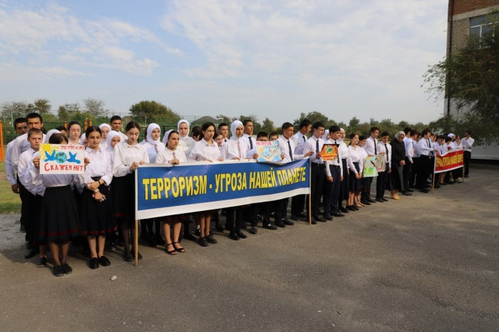

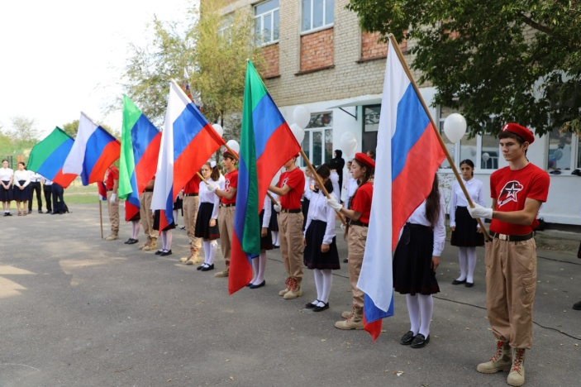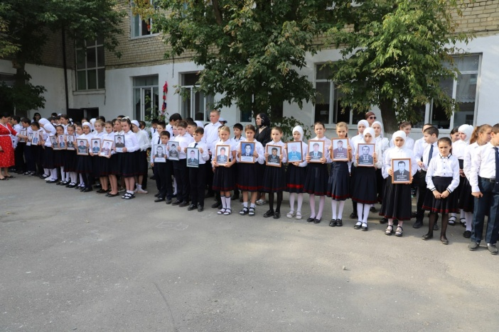

13 сентября провели «Урок безопасности» с учащимися 9х классов. Учащимся разъяснили действия в случае возникновения террористической угрозы, пожаров, соблюдения правил дорожного движения и безопасному поведению на улицах, обучению приемам оказания первой медицинской помощи с проведением соответствующих тренировок.
Присутствовали:
-инспектор ОПДН ОМВД России по Кизлярскому району Новиков В.С.;
-директор МКОУ « Аверьяновская СОШ» Махтаева З.О.;
- психолог Кизлярской районной поликлиники Татьяна Череватова;
- заведующая мед.пунктом с. Аверьяновка Исакова Х. М.
Урок проводился с целью содействия развитию у учащихся интеллектуального, общественного и духовного потенциала, проверки уровня качества практической подготовки, совершенствования и выработки новых форм и методов подготовки молодёжи к безопасному поведению в экстремальных ситуациях, оказания само и взаимопомощи, развития их заинтересованности в предотвращении возможных чрезвычайных ситуаций.

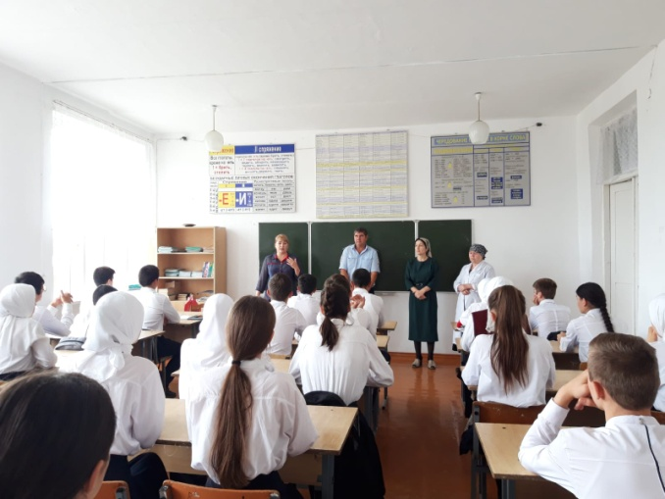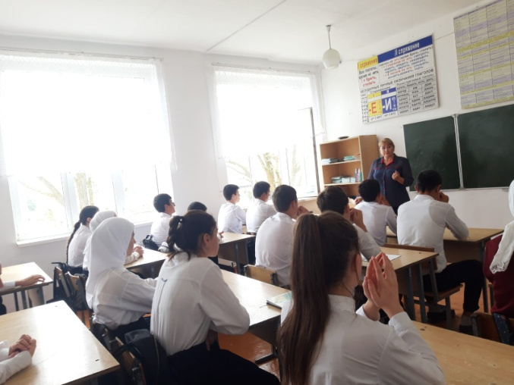
22 сентября для учащихся 9-11-х классов был организован круглый стол направленный на профилактику экстремизма, терроризма в подростковой среде.
Участники заседания АТК:
-ведущий специалист управления образования Гасанов Магомед Магомедрасулович;
-начальник отдела по воспитательной работе и дополнительному образованию управления образования Абдул Раджабов;
-руководитель отдела просвещения по Кизлярскому району Хизриев Махмуд Абасович. Главная цель проведения данных мероприятий - содействие формированию у обучающихся толерантности, общероссийской гражданской идентичности, патриотизма, уважения к Отечеству, неприятия идей ксенофобии, нетерпимости к проявлениям экстремисткой идеологии, гражданской позиции.

В октябре классными руководителями 7-9 классов в рамках операции «Защита», проводились классные часы с учащимися на тему «Терроризму – Нет!». Данные уроки проводился с целью содействия развитию у учащихся интеллектуального, экологического, общественного и духовного потенциала, проверки уровня качества практической подготовки учащихся по программе курса «Основы безопасности жизнедеятельности», совершенствования и выработки новых форм и методов подготовки молодёжи к безопасному поведению в экстремальных ситуациях, оказания само- и взаимопомощи, развития их заинтересованности в предотвращении возможных чрезвычайных ситуаций.
Инспектор по делам несовершеннолетних Новиков В.С. провел с учащимися беседу по профилактике терроризма и экстремизма. Он предупредил учащихся об уголовной ответственности за пропаганду идей террористического или экстремистского характера, а также за осуществление деятельности направленной на разжигание межрелигиозной ненависти и розни, совершение иных противозаконных действий, направленных на поддержание терроризма и экстремизма. Обратил внимание присутствующих и на недопустимость совершения ложных вызовов о готовящемся акте терроризма, поскольку за такие шутки статьей 207 Уголовного кодекса предусмотрена уголовная ответственность в виде максимального наказания - лишения свободы на срок до трех лет, привел примеры из служебной практики.

4 октября в 10 классе прошел открытый классный час «Терроризм – угроза общества».
Присутствовали:
-директор ЦЗН Абдуразаков А.А.
-Шабанова Г.М.
-учитель ОБЖ Кубенев В.К.
Классный руководитель Адильгереева Х.М. провела внеклассное мероприятие в форме круглого стола. В нем был рассмотрен термин «терроризм», его значение в современном мире и цели. Ученики выступали в ролях как историки, политологи, социологи и МЧС. Была затронута тема о крупных терактах, произошедших в период 1990-2022 годов. Учащимися был проведен инструктаж по антитеррористической и личной безопасности. Обучающимся были сообщены телефоны, на которые они должны звонить в случае опасности для своей жизни и жизни окружающих. В дальнейшем были рассмотрены правила поведения и действий в случае попадания обучающихся в заложники к террористам.
Целью данного мероприятия являлось воспитание чувства неприятия к насилию и экстремизму. Учащиеся должны помнить о жертвах терроризма и делать всё чтобы таких трагедий не повторялось.
В ноябре проведен конкурс детского рисунка «Терроризму - НЕТ!».
Каждый участник конкурса постарался изобразить в своих рисунках, то, что олицетворяет мир на земле.
Ребята внесли свой маленький вклад в борьбу за мир во всем мире и выразили имеющиеся знания через изобразительное искусство.
Конкурс рисунков способствовал развитию творчества и художественного воображения детей, формированию духовных и нравственных ориентиров учащихся.

